

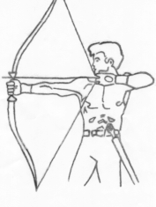
Compagnie d’Arc de Pontoise les Noyon
Siret 44981769100016

Compte rendu de la réunion du 23 juillet 2020.

Les licenciés présents:
LEFEVRE Daniel et Jocelyne, VROMMAN Hubert et Chantal, LAMBERT Aurélien, LHOMME Catherine, LECOQ Magalie et Théo, JOURDAIN Marion et Benjamin, SOUFFLET Jacques et NAMUR Jean Victor.

1.Reprise d’activité suite au confinement.
La reprise de la pratique est autorisée sous certaines conditions. Un exemplaire des mesures à prendre sera affiché au jeu d’arc est sera disponible sur le site internet de la compagnie ainsi que sur le site de la Fédération.
Mr Le Maire nous donne son autorisation orale lors de la réunion et officialisera cette autorisation par écrit.
La reprise des entraînements pour les enfants se fera le 16 septembre.
2.Organisation de la brocante 2020.
La tenu de la brocante est annulée pour cette année au vu des nombreuses contraintes d’organisation, de l’interdiction de restauration et de buvette et de l’incertitude sur la reprise de l’épidémie.
3.Convention avec Léopold Bellan.
La convention avec la fondation Léopold Bellan sera reconduite pour entraînement des jeunes de la fondation.
4.Prévision d’une date pour une Assemblée Générale.
Une Assemblée Générale sera organisée en début d’année 2021.
Daniel nous annonce qu’il ne souhaite plus être Capitaine et qu’il faudra des volontaires pour des élections lors de cette Assemblée Générale. Il gardera ses fonctions au sein de la Ronde et fera toujours parti de la Compagnie.

5.Le site internet de la Compagnie.
Le site internet de la Compagnie est accessible à cette adresse :
https://compagnie-d-arc-de-pontoise-les-noyon.sportsregions.fr/
Nous y retrouvons les événements à venir, des photos, des résultats, les comptes rendus de réunion,… Il est régulièrement mis à jour par Aurélien.
6.Trésorerie.
Daniel nous présente les chiffres de la Compagnie pour 2019. Il y a eu 3661,92€ de dépenses pour 2725€ de crédit. Cette différence s’explique par l’achat du poêle et des bandes de ciblerie pour le tunnel. Cette dépense est subventionné à hauteur de 50% par le conseil départemental versé en 2020.
Daniel remercie Mr Le Maire pour le montant de la subvention reçu chaque année supérieur au autre club de la Ronde.
7.Questions divers.
Chantal demande si la coupe d’hiver aura bien lieu cette année. Daniel répond que la réunion de Ronde est prévu en septembre et que la décision sera prise lors de celle-ci.
Daniel propose de regarder pour faire un mur de tir dans le tunnel avec des stramits clipsables entre eux et amovibles.
Il faudra également prévoir de changer les fils qui relient les gardes entre elles. Ils sont tous coupés.

Le secrétaire. LAMBERT Aurélien




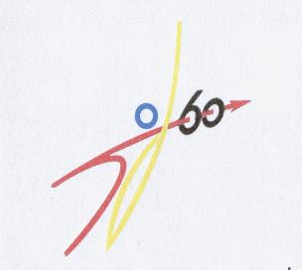

SIEGE : Mairie de Pontoise les Noyon 60400
Président : Daniel LEFEVRE
583 Grande rue
60400 PONTOISE LES NOYON
Tél : 03 44 09 72 72
Courriel : dj4649@wanadoo.fr

https://compagnie-d-arc-de-pontoise-les-noyon.sportsregions.fr/

